高三寒假练习第6练

1. 比较型选择题

1.春秋战国时期,思想家们突破了西周“以天为宗”的观念,无论是孔子的“复礼”还是韩非子的“法治”,都把视线从天上转到了人世。这反映出当时

A.各类思想彼此碰撞与交融 B.神学迷信观念已经被基本扫除

C.完成了新的社会秩序的建构 D.政治意识由重天命转向重人事

2.战国时商鞅主张重农抑商,西汉时桑弘羊认为农商并重、本末俱利,宋代以后反对重农抑商的思想家明显增加,明清之际黄宗羲提出了工商皆本思想。这些古代商业思想

A.是中国古代工商业发展的反映 B.都站在反对国家干预经济的立场

C.反映了政府对抑商政策的放宽 D.是古代经济发展迟滞的主要原因

3.明代江苏东台人王艮创立的泰州学派常借《中庸》“率性之谓道”一句话中的“率性”二字论道,推出自然情欲论。《明儒学案》中徐樾谓:“圣贤教来学,率性而已。”颜钧云:“率性所行,纯任自然,便谓之道。”这些思想都

A.追求个性与人格独立 B.体现了资产阶级的要求

C.受到读书人普遍赞誉 D.基本否定了程朱理学

【

4.据图1和图2分析,清政府这一调整的主要目的是

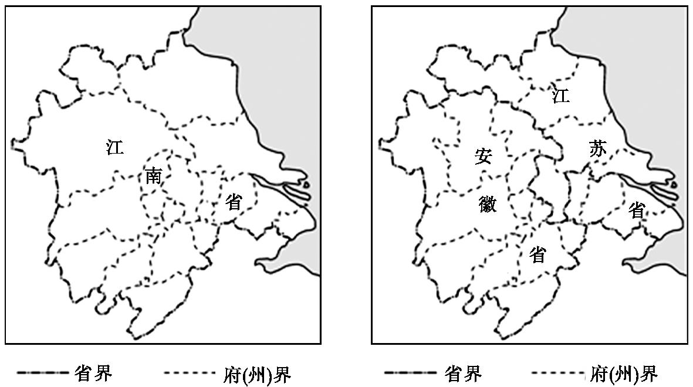

　　　　　　　　　　　　　图1　康熙四年江南省政区图　　　图2　乾隆二十六年江苏省、安徽省政区图

A.统治辽阔的疆域 B.限制省级官员的职权

C.缓解基层官员的冗滥 D.防止地方势力膨胀

5.有学者认为,在中国现代思想史上实际上存在着两种启蒙思想,彼此有一些交集但旨归大为不同。如果说新文化运动以来的文化保守主义者继承的是戊戌变法之后梁启超等人开创的保守主义的启蒙事业的话,那么,胡适、陈独秀等新文化运动的干将们掀起的则是另一种激进主义的启蒙事业。这两种启蒙事业都在

A.倡导立宪 B.改良文学 C.打倒孔教 D.开启民智

6.1954年第一届全国人大正式颁布的《中华人民共和国宪法》体现了人民民主和社会主义的原则;1982年,全国人大通过了修订的《中华人民共和国宪法》,逐步形成以宪法为核心的中国特色的社会主义法律体系。这两部宪法的颁布或修订

A.反映了社会主要矛盾的变化 B.改变了国家的基本法律架构

C.适应了当时经济建设的需要 D.使民主政治建设制度化、法律化

7.20世纪70年代末期,个体商贩被称为“二道贩子”。到了20世纪80年代,个体商贩则被称为“倒爷”。上述称呼的演变反映了

A.人们对财富追求的渴望 B.国家经济法规日益健全

C.社会主义市场经济体制的建立 D.国家经济政策逐渐放宽

8.1979年,邓小平访美。2018年6月,上海合作组织成员国元首理事会第十八次会议在中国青岛举行。这两次中国外交活动所体现的共同原则是

A.推行以联合国为中心的多边外交 B.与邻为友、以邻为伴

C.促进区域性国际组织的交流合作 D.自主选择、求同存异

9.下表所示为一些学者有关雅典民主政治的一些观点。据此能够被认定的历史结论是

|  |  |
| --- | --- |
| 学者 | 观点 |
| [中国]陈唯声 | 雅典民主政治的胜利是比较先进的商品经济对落后的自然经济的胜利 |
| [英国]芬利 | 如果没有雅典帝国,就不可能有公元前5世纪下半叶充分发展的民主制度 |
| [法国]克鲁瓦瑟 | 雅典民主是希腊精神最伟大的创造物之一 |
| [中国]易建平 | 民主政治与小国寡民之间存在一种必然的联系 |

A.雅典民主是多种因素综合作用的结果

B.关于雅典民主政治的起源,史学界存在多种看法

C.外国人更多地从精神层面探讨雅典民主的产生

D.中国学者的观点符合科学逻辑,已成为学界共识

10.下面是1475~1600年德国大学学生修读专业统计图。

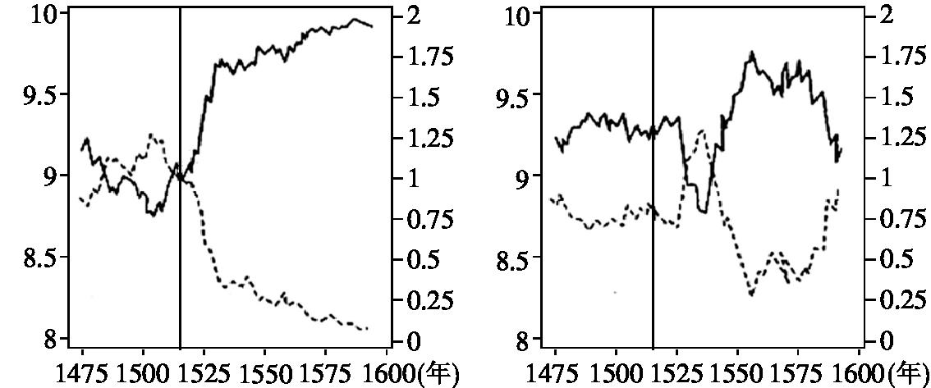

(左图为新教大学,右图为天主教大学。实线为世俗专业,虚线为神学专业)

据此可以推知

A.德国宗教改革成效最为显著 B.天主教的垄断地位受到冲击

C.宗教改革影响学生选择专业 D.世俗文化引导社会发展潮流

11.法国历史学家米涅(1796-1884)在《法国革命史》一书中谈到路易十六之死时说他是“唯一具有一切好国王所应有的畏上帝和爱百姓这两个优点的国君”。托克维尔(1805-1859)在《旧制度与大革命》中说,在路易十六时代“对自由和人的生命的尊重经常可见,尤其可以见到对穷人苦难的真正关心”。据此可知

A.两者受启蒙思想的影响大 B.两者守旧思想意识较强

C.君主立宪制确立艰难 D.两者否定已经确立的共和政体

12.下表为不结盟运动成立至今所倡导的宗旨和任务的变化表。这反映了其变化的特点是

|  |  |
| --- | --- |
| 时期 | 宗旨和任务 |
| 成立初期至20世纪90年代 | 反对帝国主义、新老殖民主义、种族主义和一切形式的外来统治和霸权主义等 |
| 进入21世纪后 | 维护世界和平与安全,推行平等、互不侵犯、多边主义等原则,并为来自不发达地区的成员国在国际谈判中争取权益 |

A.继承性和延续性 B.发展及与时俱进 C.长期性和稳固性 D.民族解放的性质